РОССИЙСКАЯ ФЕДЕРАЦИЯ
АМУРСКАЯ ОБЛАСТЬ

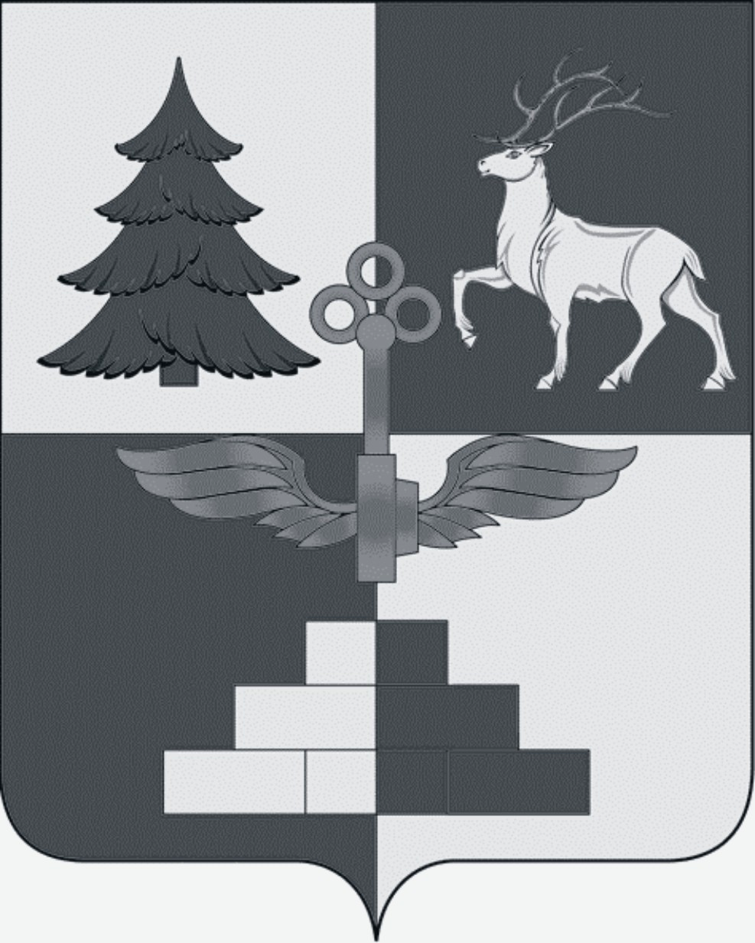

Т Ы Н Д И Н С К А Я Г О Р О Д С К А Я Д У М А
седьмой созыв

Р Е Ш Е Н И Е

Об отмене решения Тындинской городской Думы от 27.02.2021 №325-Р-ТГД-VII «О даче согласия на передачу муниципальному бюджетному учреждению «Архив г.Тынды» в безвозмездное пользование муниципального недвижимого имущества»»

На основании обращения муниципального бюджетного учреждения «Архив г.Тынды» об отказе от нежилых помещений, руководствуясь Гражданским кодексом Российской Федерации, Федеральным законом от 06.10.2003 № 131-ФЗ «Об общих принципах организации местного самоуправления в Российской Федерации», Федеральным законом от 26.07.2006 № 135-ФЗ «О защите конкуренции», Уставом города Тынды, Положением «О порядке управления и распоряжения имуществом, находящимся в муниципальной собственности города Тынды», утвержденным решением Тындинской городской Думы от 24.05.2011 №288, Тындинская городская Дума

РЕШИЛА:
- Отменить решение Тындинской городской Думы от 27.02.2021 №325-Р-ТГД-VII «О даче согласия на передачу муниципальному бюджетному учреждению «Архив г.Тынды» в безвозмездное пользование муниципального недвижимого имущества»»
2. Разместить настоящее решение на официальном сайте Администрации города Тынды в сети «Интернет»: gorod.tynda.ru.
3. Настоящее решение вступает в силу со дня его подписания председателем Тындинской городской Думы.
4. Контроль исполнения настоящего решения возложить на постоянную комиссию по экономической политике и муниципальной собственности.

Председатель
Тындинской городской Думы И.Ю. Магарламов

город Тында
«27» марта 2021 года
№ 339-Р-ТГД-VII

